**Admonishing someone / saying “Don’t do this!”**

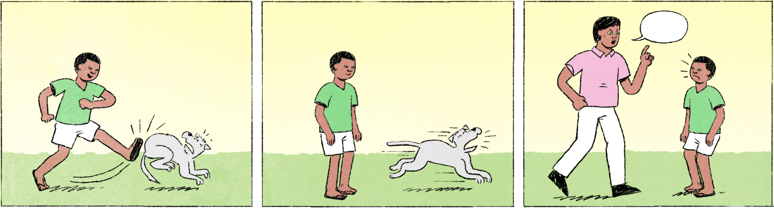

|  |  |  |
| --- | --- | --- |
| ១ | រតនា៖ | នែ អាអូន! ម៉េចឯងទៅធាក់ឆ្កែអីចឹង? វាធ្វើអីឯង? វាដើរសុខៗសោះ។ |
|  | សុវណ្ណ៖ | ខ្ញុំធាក់វាលេងតាស ពូ។ |
|  | រតនា៖ | ចុះបើមានគេធាក់ឯងវិញ ឈឺអត់? សាកឲ្យគេធាក់មើល។ អត់ការងារធ្វើមែន? កុំធ្វើអីចឹងទៀតអា៎។ គង់តែង៉ៃណាមួយ ឆ្កែខាំឲ្យដឹងខ្លួនម្ដង។ |
|  |  |  |
| ២ | ប្រធាន៖ | ធារី បងប្រាប់ថាង៉ៃធម្មតាយឺតបាន តែកុំឲ្យម៉ោយឺតង៉ៃប្រជុំ។ ម៉េចនៅតែយឺតទៀត? |
|  | ធារី៖ | សុំទោស បង។ |
|  | ប្រធាន៖ | សុំទោសប៉ុន្មានដងហើយ? គ្រាន់តែម៉ោឲ្យទាន់ម៉ោងហ្នឹង វាពិបាកខ្លាំងមែន? ចោលទម្លាប់អាក្រក់ហ្នឹងអត់បានអេ៎អ៎? បើមិននេះ ដូរម៉ោងធ្វើការវិញទៅអីចឹង ចេញយឺតជាងគេម៉ាម៉ោងទៅ ម៉េចដែរ? ព្រមអត់? |
|  | ធារី៖ | អត់អីអេ៎បង។ ខ្ញុំព្យាយាមម៉ោឲ្យទាន់។ |
|  | ប្រធាន៖ | និយាយហើយ ធ្វើផង។ កុំម៉ោយឺតទៀត។ បងអត់ចង់ស្ដាប់ពាក្យដោះសា ពាក្យកុហកច្រើនអេ៎។ បងមិនដឹងថាត្រូវនិយាយជាមួយធារីឯងម៉េចទៀតអេ៎។ បានហើយអីចឹង ទៅធ្វើការចុះ។ |

|  |  |
| --- | --- |
| រតនា / សុវណ្ណ / ធារី | male or female / male / female Cambodian names |
| នែ! = អេ! | exclamation to attract attention: Hey! |
| អា | in front of a name (or equivalent): used in addressing friends, young people, people regarded as inferior |
| ម៉េច(ក៏) ... ? | Why ... ? |
| វាធ្វើអីឯង? | What did it (= the dog) do wrong [to you]? |
| វាដើរសុខៗសោះ | It (= the dog) was just walking there [without bothering anybody] |
| [verb] + លេង | to do [verb] for fun |
| ចុះ ... | phrase-initial: And how about ... ? |
| អត់ការងារធ្វើមែន? | Don’t you have anything else/better to do? |
| អា៎ | emphatic particle |
| គង់តែ | surely, certainly |
| ង៉ៃ | spoken form of ថ្ងៃ = day |
| ដឹងខ្លួន | to understand, to realize, to become aware [of how it feels to suffer] |
| ... អត់បានអេ៎អ៎? | Can’t you ... ? |
| បើមិននេះ | Otherwise, ... |
| ម៉ាម៉ោង | spoken for មួយម៉ោង |
| និយាយហើយ ធ្វើផង។ | So [please] do what you’ve said! |
| ពាក្យដោះសា | excuse |
| ពាក្យកុហក | lie |
| បានហើយអីចឹង | That’s all! |
| ... ចុះ | phrase-final: mild imperative indicating permission |

**Cultural notes**

មានរឿងប្រៀបប្រដូចមួយដែលជនជាតិខ្មែរតែងលើកមកនិយាយនៅពេលមនុស្សដែលមានអាយុច្រើនជាងឬឋានៈខ្ពស់ជាងបង្ហាញឥរិយាបថថាគេមិនដែលខុស គឺ មានមនុស្សឈ្មោះកកំពុងអង្គុយនៅក្បែរកែវទឹកមួយ ពេលនោះ មនុស្សឈ្មោះខបានដើរមកប៉ះកែវទឹកធ្វើឲ្យកំពប់ទឹក។ កបានស្ដីឲ្យខថា “ឯងដើរមិនមើលកែវទឹកទេឬ?”។ ប៉ុន្តែ នៅពេលកជាអ្នកដើរមកប៉ះកែវទឹកធ្វើឲ្យកំពប់វិញ ស្រាប់តែកបន្ទោសទៀតថា “ឯងដាក់កែវមិនមើលមនុស្សដើរទេឬ?”។

|  |  |
| --- | --- |
| ឥរិយាបថ | attitude |
| កំពប់ | to spill |
| ស្ដីឲ្យ | to scold |
| បន្ទោស | to blame, accuse, criticize |

**Additional dialogue**

ការងារសំណង់

|  |  |
| --- | --- |
| ប្រធានកម្មករ៖ | អេ! ហើយម៉េចអាអូនមួយនេះអត់ពាក់មួកការពារអីចឹង? ធ្វើការជាមួយខ្ញុំ អត់មានប្រហែសអីចឹងអេ៎។ ការងារហ្នឹងអាចគ្រោះថ្នាក់ដល់ងាប់អា៎។ កុំមើលងាយ។ |
| កម្មករ៖ | បាទ បង។ |
| ប្រធានកម្មករ៖ | លើកក្រោយ បើមានអ្នកណាចូលការដ្ឋានអត់ពាក់មួក ឬក៏ ធ្វើការនៅក្រៅអត់ពាក់ខ្សែក្រវាត់ ខ្ញុំបញ្ឈប់ការងារហើយណា។ កុំថាខ្ញុំអាក្រក់ ឬក៏អត់បានប្រាប់មុន។ ឥឡូវប្រាប់ឲ្យហើយ។ បើមានរឿងអី អត់មានចាប់ឯងម៉ោទទួលខុសត្រូវអេ៎។ ត្រូវចេះប្រយ័ត្នខ្លួនឯង។ |